IŞIĞIN KIRILMASI VE MERCEKLER
- IŞIĞIN KIRILMASI

Etkinlik: Işık Neden Kırılır?

Işık yoğunluğu farklı bir ortama girdiğinde hızı değişir, bu nedenle doğrultusu da değişir. Işık ışınlarının yoğunlukları farklı bir saydam ortamdan başka bir saydam ortama geçerken doğrultu değiştirmesine kırılma denir.
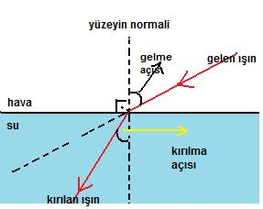
Gelen ışın ile normal arasındaki açı gelme açısı, kırılan ışın ile normal arasındaki açı ise kırılma açısı olarak adlandırılır. Normal, gelen ışığın düştüğü yüzeye dik olarak çizilen hayali çizgidir.

Işık yayılma ortamını değiştirdiğinde, gelen ışığın bir kısmı doğrultusunu değiştirerek diğer ortama geçerken bir kısmı da geri yansır. Su yüzeyinin ve camın görülebilmesinin nedeni budur.
Etkinlik: Işık Nasıl Kırılır?

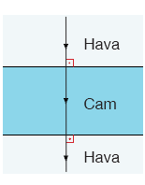
Kırılma Kanunları
- Işık ışınları bir ortamdan diğer ortama dil olarak (90 ⁰lik açı ile gelirse) kırılmadan yoluna devam eder. Sadece hız değiştirir.

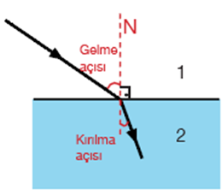
- Işık ışınları az yoğun ortamdan çok yoğun ortama geçerken normale yaklaşarak kırılır.

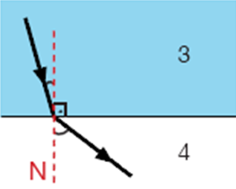
- Işık ışınları çok yoğun ortamdan az yoğun ortama geçerken, normalden uzaklaşarak kırılır.

NOT: Işınların kırılma sırasında doğrultu değiştirme miktarları, geçiş yaptıkları ortamların kırıcılıklarına göre değişir. Yoğun ortamlar genelde daha kırıcıdır.
Işık ışınlarının hızı yoğun ortamlarda azalır. Yoğunluklarına göre sıralandığında;
CAM> SU>HAVA olduğundan
V_{cam} < V_{su} < V_{hava} olur.

***Ortamların yoğunluğu bilindiğinde ışığın izleyeceği yol bilinebileceği gibi, ışığın izlediği yol bilindiğinde de ortamların yoğunluğu tahmin edilebilir.

Işığın Kırılmasının Sonuçları

Işık ışınları az yoğun ortamdan çok yoğun ortama her zaman geçer. Fakat, çok yoğun ortamdan az yoğun ortama gelen ışık ışınları her zaman geçemeyebilir.
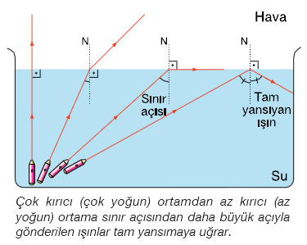

Işık ışınları çok kırıcı ortamdan az kırıcı bir ortama geçerken normalden uzaklaşır. Gelme açısını büyüttüğümüzde kırılma açısı da büyür.
Gelme açısının belli bir değerine karşılık kırılma açısı 90 º olur ve kırılan ışık ışını su yüzeyini yalar. Kırılma açısının 90 º olduğu andaki gelme açısına sınır açısı denir.
Işık ışınları sınır açısından daha büyük bir açı ile gönderilirse bu ışınlar ikinci ortama geçmez ve geldiği ortama aynı açıyla geri yansır. Bu olaya tam yansıma denir.
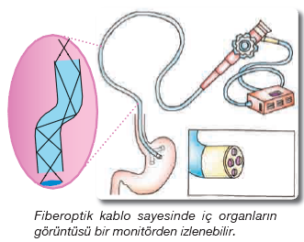
Tam yansıma olayından teknolojide de yararlanılmaktadır. Saç teli kalınlığındaki fiberoptik kablo içerisine gönderilen ışık tam yansıma yoluyla ilerler. Bu kablolar iletişimde (telekominikasyonda) ve tıpta (endoskop cihazı) yaygın bir kullanım alanına sahiptir.
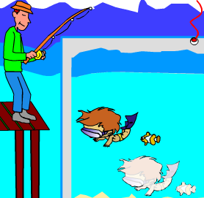
Dibi görülebilen göl, gölet ve havuz gibi berrak suların göründüklerinden daha derindir. Az yoğun ortamdan çok yoğun ortama bakılırken, çok yoğun ortamdaki cisimler olduklarından daha yakın görünür. Avlanma sırasında balığa dik veya dike ne kadar yakın biracıyla bakılırsa balığın avlanması da o kadar kolay olacaktır.

Görüldüğü yer
Normalde olduğu yer

Çok yoğun ortamdan az yoğun ortama bakılırken, az yoğun ortamdaki cisimler olduklarından daha uzakta görünür.
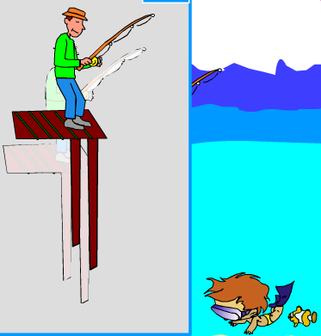
Görüldüğü yer

Normalde olduğu yer

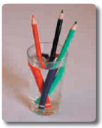
Işığın kırılmasının bir başka sonucu su dolu bardağa koyduğumuz kalemlerin kırıkmış gibi görünmesidir.

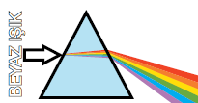
Işığın prizmada renklerine ayrılması da ışığın kırılmasının bir sonucudur. Işık prizmada iki kez kırılır. İlk kırılma prizmaya girerken ikincisi ise prizmadan çıkarken olur. En fazla kırılan mor ışık prizmanın tabanına yakın uçta yer alırken en az kırılan kırmızı ışık ise prizmanın tabanına uzak uçta yer alır.

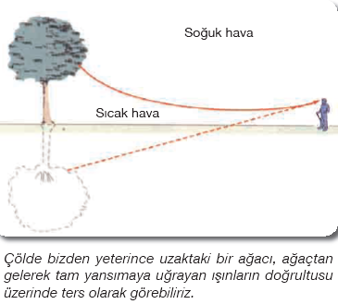

Çölde yer yüzeyine yakın hava biraz yüksekteki havadan daha çok ısınır. Isınmanın etkisiyle yoğunluğu azalır. Soğuk hava içinde bulunan ağaçtan gelen ışınlardan bazıları farklı yoğunluktaki hava tabakaları arasındaki sınırı yalayacak şekilde kırılır. Kırılan bu ışınların gelme açısından(sınır açısı) daha büyük geliş açısına sahip ışınlar, geldiği ortama geri döner. Yani tam yansımaya uğrar. Bu olay serap oluşumuna neden olur.
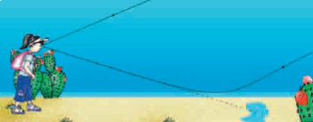

Gökkuşağının oluşumu ışığın yağmur damlalarında bir dizi kırılma ve tam yansımaya uğramasıyla gerçekleşir.
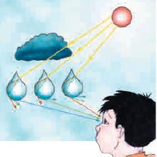
Damla içerisine girerken renklerine ayrılan ışık, damlanın karşı duvarından, ayrılmış olduğu renklere bağlı olarak farklı açılarla tam yansımaya uğrar. Damlayı terk edeceği yüzeye gelen değişik renkteki yansımış ışınlar burada tekrar kırılmaya uğrar. Aynı renkte olmayan bu ışınlar farklı açılarla kırıldığından her bir damladan sadece bir renk ışık gözümüze ulaşır. Kırmızı ışığın üstteki damladan, mor ışığın ise daha aşağıdaki damladan gelmesi nedeniyle gökkuşağı renkleri kırmızı üstte, mor altta olacak şekilde sıralanır.

- MERCEKLER
En az bir yüzü küresel olan saydam cisimlere mercek denir. İnce kenarlı (yakınsak) ve kalın kenarlı (ıraksak) olmak üzere iki çeşittir.
Etkinlik: Işığın Merceklerde Kırılımı
- İnce Kenarlı (Yakınsak) Mercekler



- Kenarları ortasına göre ince olan merceklerdir.
- İnce kenarlı merceklerde görüntü büyüktür.
- İnce kenarlı mercekler belli bir mesafede cisimlerin düz ve büyük bir görüntüsünü verdiğinden kuyumcular, antikacılar ve araştırmacılar bu mercekleri büyüteç olarak kullanırlar.
- Hipermetrop (yakını görememe) göz kusurunun düzeltilmesinde kullanılır.
- İnce kenarlı merceğe paralel olarak gelen ışınlar kırıldıktan sonra bir noktada toplanır. Işınların toplandığı bu noktaya ince kenarlı merceğin odak noktası denir.
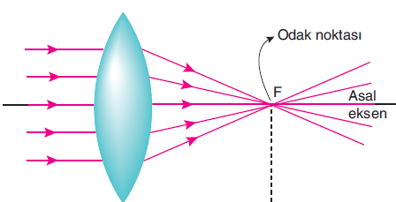

- Kalın Kenarlı (Iraksak) Mercekler



- Kenarları ortasına göre kalın olan merceklerdir.
- Kalın kenarlı merceklerde görüntü küçüktür.
- Daha geniş bir alanın görülmesini sağlarlar.
- Miyop (uzağı görememe) göz kusurunun düzeltilmesinde kullanılır.
- Kalın kenarlı merceğe paralel olarak gelen ışınlar bir noktadan çıkıyormuş gibi dağılarak kırılır. Kırılan ışınlarının uzantılarının kesiştiği noktaya kalın kenarlı merceğin odak noktası denir.
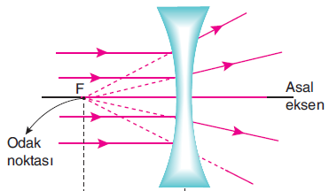

- MERCEKLERİN KULLANIM ALANLARI

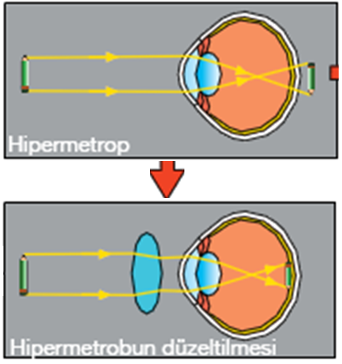
Gözlük, kontak lens gibi araçlarda mercekler kullanılır.
İnce kenarlı
Kalın kenarlı

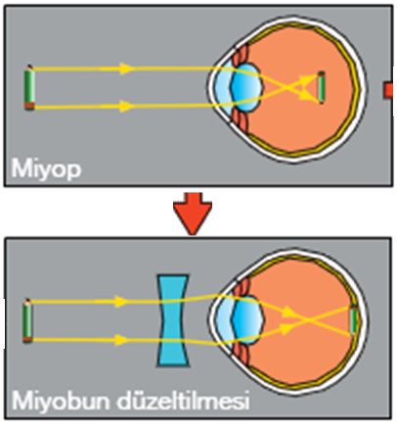

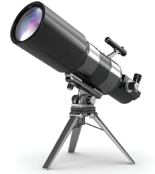
Mikroskop, teleskop, dürbün, el feneri, ışıldak gibi araçlarda da mercek ve birden fazla mercekten oluşan mercek sistemleri bulunur.
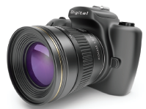

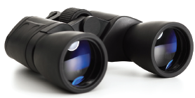

NOT: İnce kenarlı mercekler ışığı bir noktada toplar. İnce kenarlı merceklerin bu özelliğinden yararlanarak güneş ışınlarını kâğıdın üzerinde toplanabilir ve kâğıdın
yanması sağlanabilir.
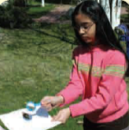

Benzer şekilde çevreye gelişigüzel bırakılmış cam ve şişe kırıkları veya içerisinde su bulunan pet şişeler çok sıcak ve kurak iklimlerde ince kenarlı mercek (büyüteç) etkisi yaparak yangınlara sebep olabilir. Ülkemizin en önemli sorunlarından biri olan orman yangınlarına karşı duyarlı olmalıyız. Mercek görevi görebilecek olan cam şişe vb. çöpleri gelişigüzel atmamalıyız.
Mustafa ÇELİK
Yahya Kaptan Ortaokulu
Fen Bilimleri Öğretmeni

